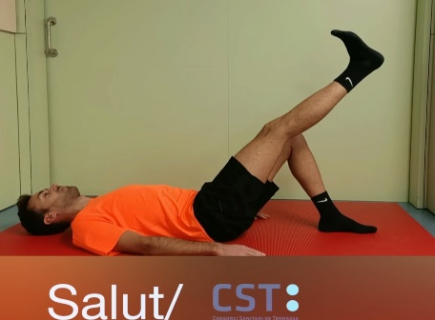 | 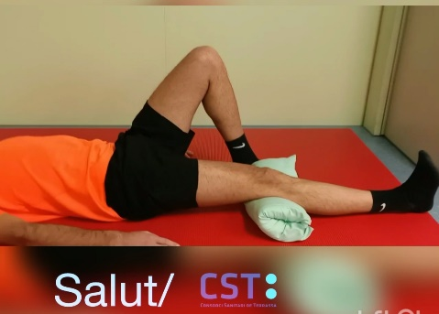 | 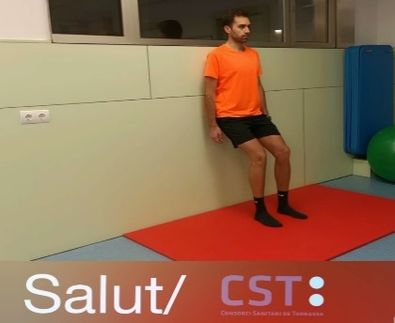
ELEVACIÓ CAMA + MOBILITZACIÓ TURMELL | ISOMÈTRIC QUADRICEPS | SENTADETES 1 - 45º A PARED
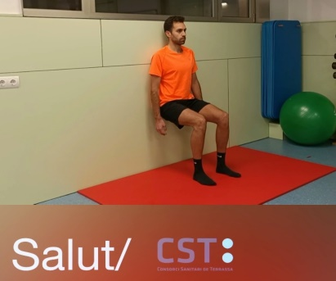 | 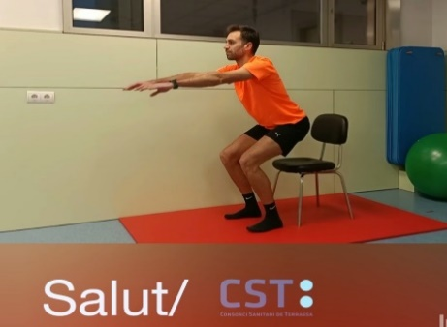 | 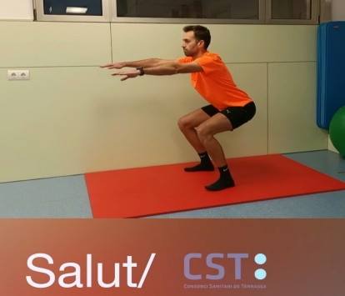
SENTADETES 2 - 90º A PARED | SENTADETES CADIRA | SENTADETES 3
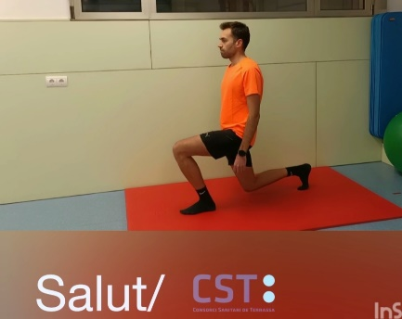 | 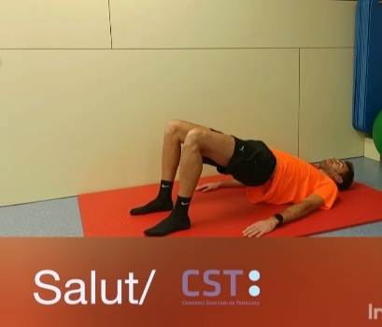 | 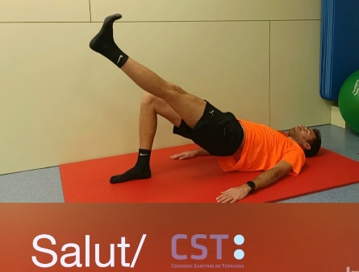
LUNGES | PONT 1 | PONT 2 ENLAIRAR CAMA
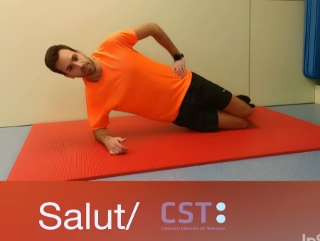 | 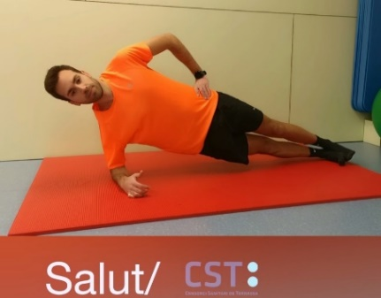 | 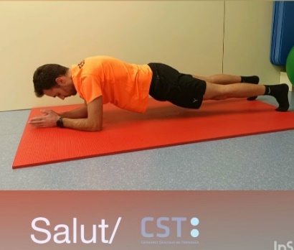
PLANXA LATERAL DESDE GENOLLS | PLANXA LATERAL DESDE PEUS | PLANXA EN PRO

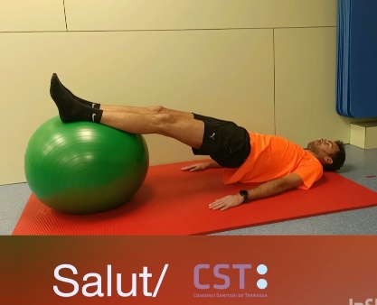 | 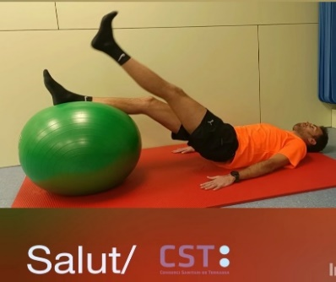 | 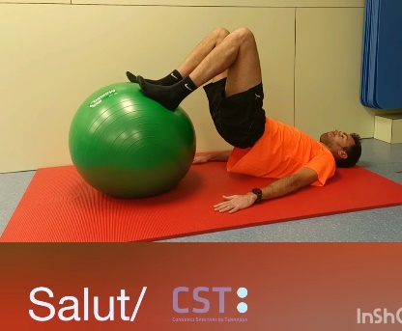
PONT PILOTA 1 | PONT PILOTA 2 | PONT PILOTA 3
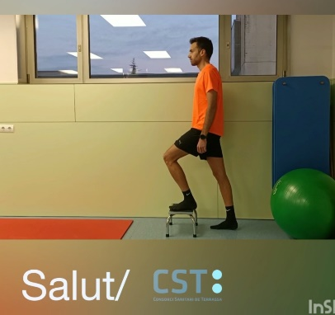 | 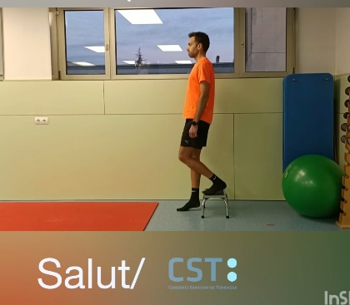 | 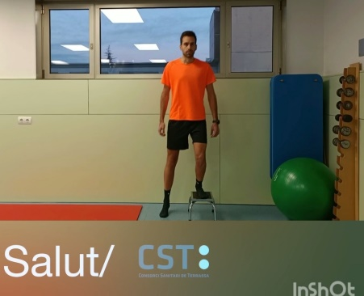
PUJAR ESCALA | BAIXAR ESCALA | ESCALA LATERAL
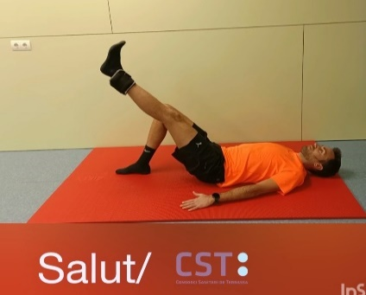 | 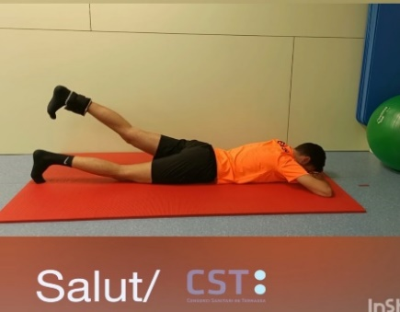 | 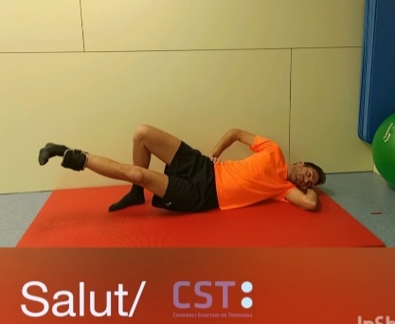
REFORÇ PSOAS/QUADRICEPS | REFORÇ GLUTI/ISQUIOS | REFORÇ ADDUCTORS
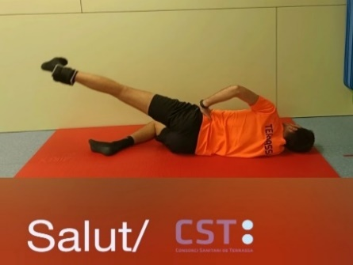 | 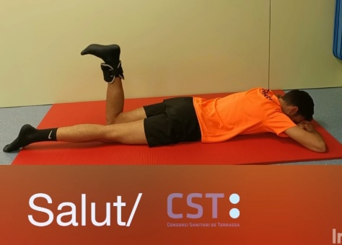 | 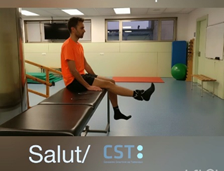
REFORÇ ABDUCTORS | REFORÇ ISQUITIBIALS | REFORÇ QUADRICEPS
Clicar a sobre cada imatge per poder visualitzar els videos de com s’han de realizar els exercicis.
Utiliza tu navegador habitual. Para visualizar el vídeo toca la imagen o haz click sobre ella.

